ZAMIERZENIA WYCHOWAWCZO- DYDAKTYCZNE NA LISTOPAD 2020 W GRUPIE MALUCHÓW.
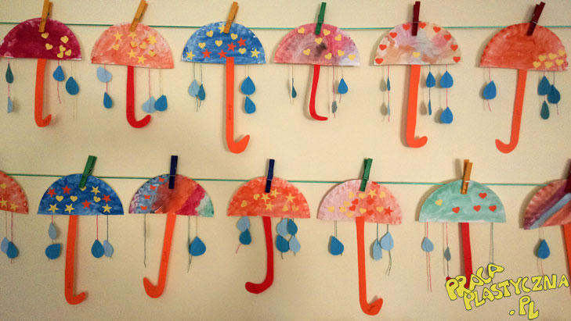
I. KAPRYŚNA POGODA.
1. dostrzeganie pogody i zjawisk atmosferycznych oraz ich cech charakterystycznych
2. uświadomienie konieczności ubierania się adekwatnie do pogody
3. wzbogacanie słownika o określenia dotyczące wiatru i deszczu
4. rozwijanie sprawności manualnych

II. MALI KONSTRUKTORZY.
1. poznanie znaczenia słowa konstruować
2. rozwijanie wyobraźni przestrzennej podczas konstruowania z klocków
3. stosowanie wyrażeń przyimkowych : na, pod, obok
4. poznanie figur geometrycznych: koła, kwadratu, trójkąta; rozpoznawanie ich w codziennych przedmiotach
III. POLSKA TO MÓJ DOM.
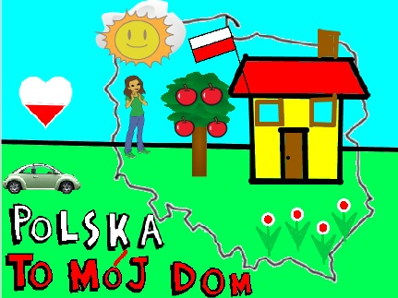
- kształtowanie przynależności do rodziny.
- podawanie nazwy swojej miejscowości, ulicy na której się mieszka.
- rozpoznawanie i podawanie nazw budynków charakterystycznych dla swojej miejscowości.
- kształtowanie tożsamości narodowej: mówimy po polsku, jesteśmy Polakami, nasz kraj to Polska. Poznanie flagi, godła.
IV. MÓJ PRZYJACIEL ZWIERZAK
1. pogłębianie wiedzy o zwierzętach : psach, kotach oraz hodowanych przez człowieka w domu
2. rozwijanie umiejętności układania rytmu, liczenia i porównywanie liczebności na oko
3. utrwalanie nazw kolorów
4. rozwijanie umiejętności malowania, wycinania, naklejania

v. DZIEŃ PLUSZOWEGO MISIA.
1. poznanie ciekawostek na temat niedźwiedzi
2. poznanie misiów z literatury dziecięcej - „Dzień Pluszowego Misia”
3. rozumienie przyczyn i skutków pewnych działań
4. rozwijanie umiejętności słuchania ze zrozumieniem i wypowiadania się na określony temat

